Отчёт по лабораторной работе №6
  - Настройка пропускной способности глобальной сети с помощью Token Bucket Filter
Козлов Всеволод Павлович НФИбд-02-22
Содержание

Список иллюстраций

Список таблиц

1 Цель работы
Основной целью работы является знакомство с принципами работы дисциплины очереди Token Bucket Filter, которая формирует входящий/исходящий трафик для ограничения пропускной способности, а также получение навыков моделирования и исследования поведения трафика посредством проведения интерактивного и воспроизводимого экспериментов в Mininet.

2 Задание
- Задайте топологию (рис. 6.3), состоящую из двух хостов и двух коммутаторов с назначенной по умолчанию mininet сетью 10.0.0.0/8.
- Проведите интерактивные эксперименты по ограничению пропускной способности сети с помощью TBF в эмулируемой глобальной сети.
- Самостоятельно реализуйте воспроизводимые эксперимент по применению TBF для ограничения пропускной способности. Постройте соответствующие графики.

3 Выполнение лабораторной работы
Задал топологию сети, состоящую из двух хостов и двух коммутаторов (рис. 1)
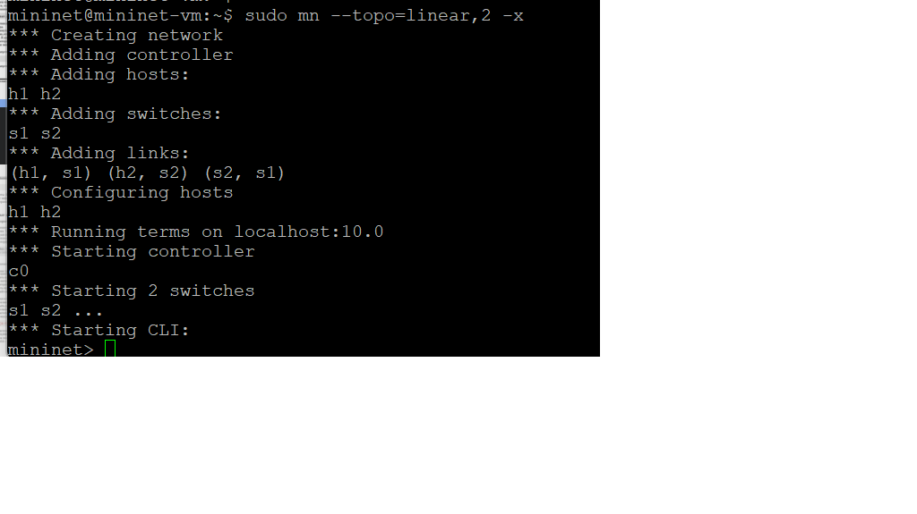
Рис. 1: Топология
ifconfig (рис. 2)
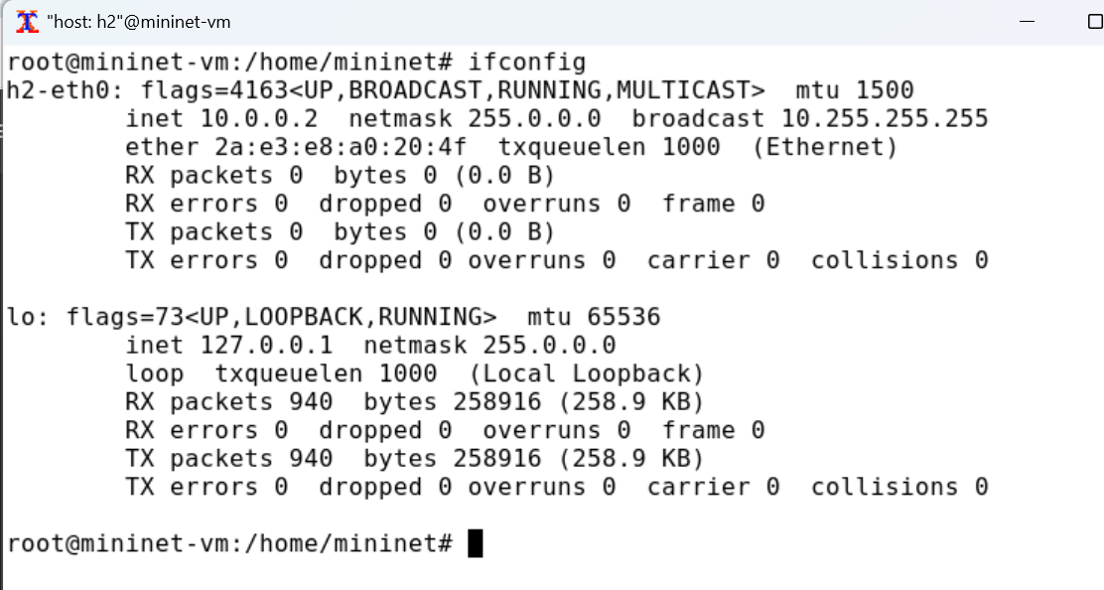
Рис. 2: ifconfig
Пингование (рис. 3)
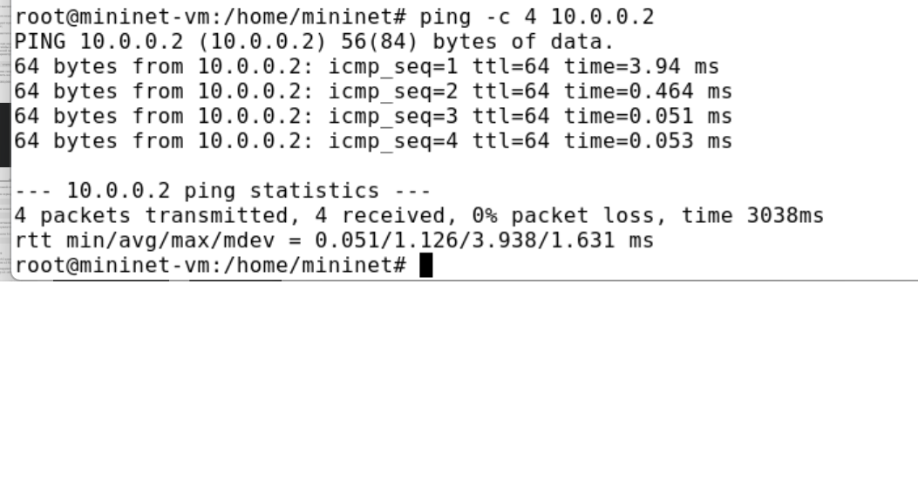
Рис. 3: Пингование
iPerf3 сервер (рис. 4)
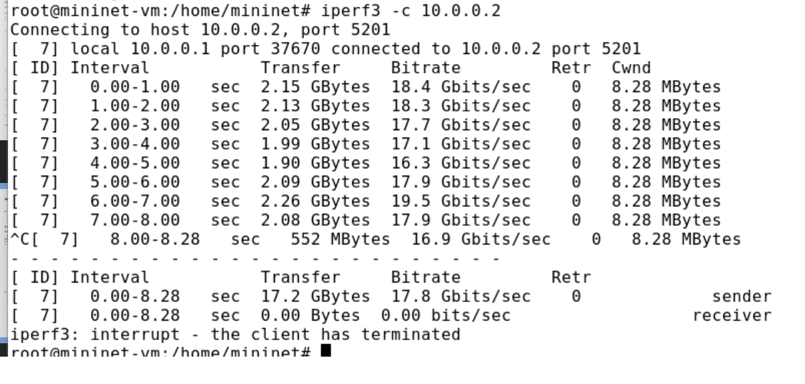
Рис. 4: iPerf3 сервер
Пропускную способность на 10 Гбит/с на интерфейсе h1-eth0 (рис. 5)
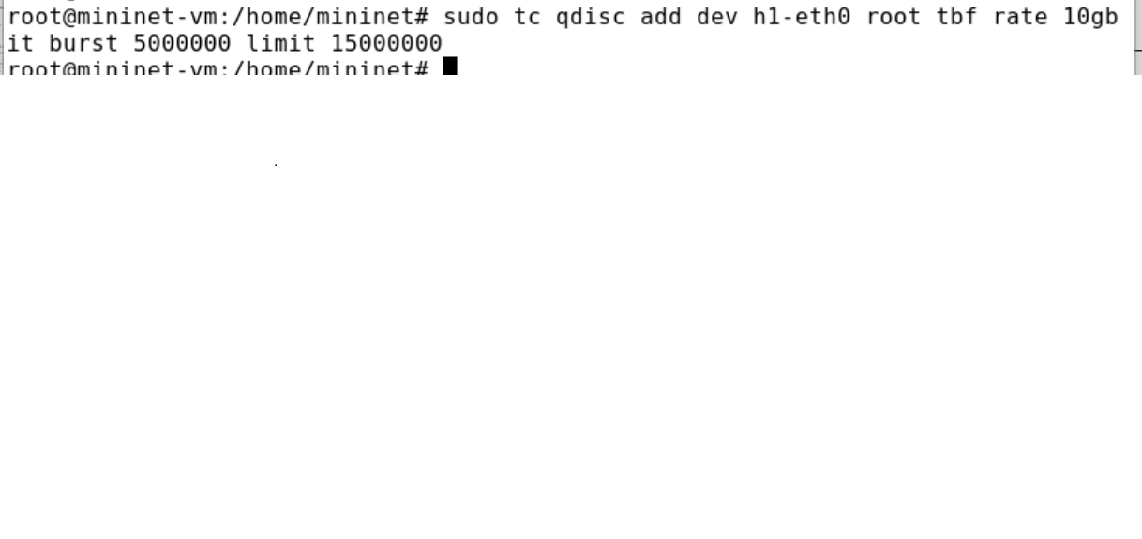
Рис. 5: пропускную способность на 10 Гбит/с на интерфейсе h1-eth0
Проверка пропускной способности (рис. 6)
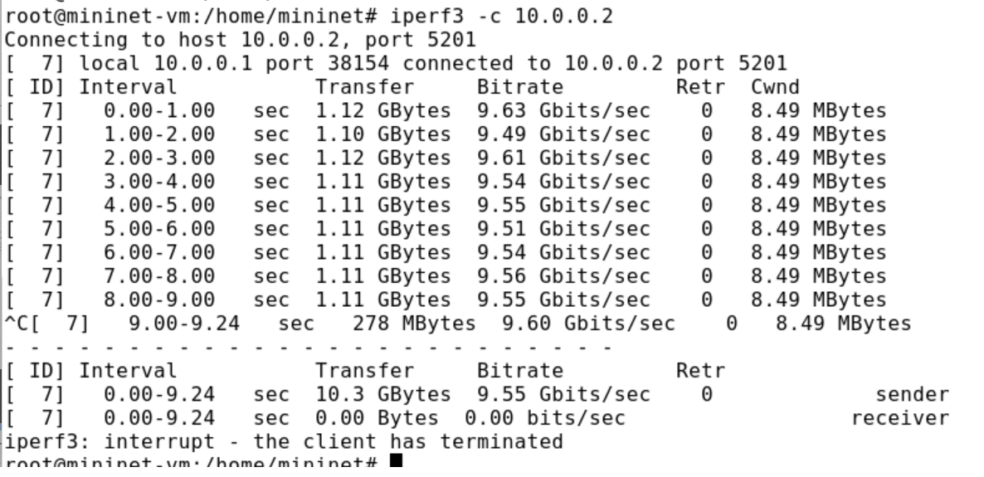
Рис. 6: Проверка пропускной способности
Ограничения скорости tbf с параметрами rate = 10gbit, burst = 5,000,000, limit= 15,000,000 (рис. 7)
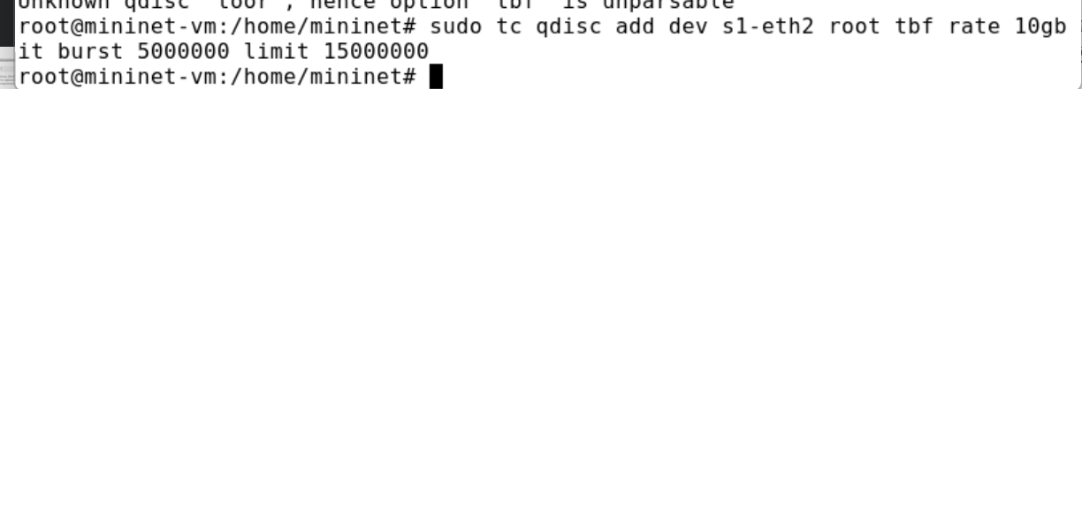
Рис. 7: Ограничения скорости tbf с параметрами rate = 10gbit
Проверка пропускной способности (рис. 8)
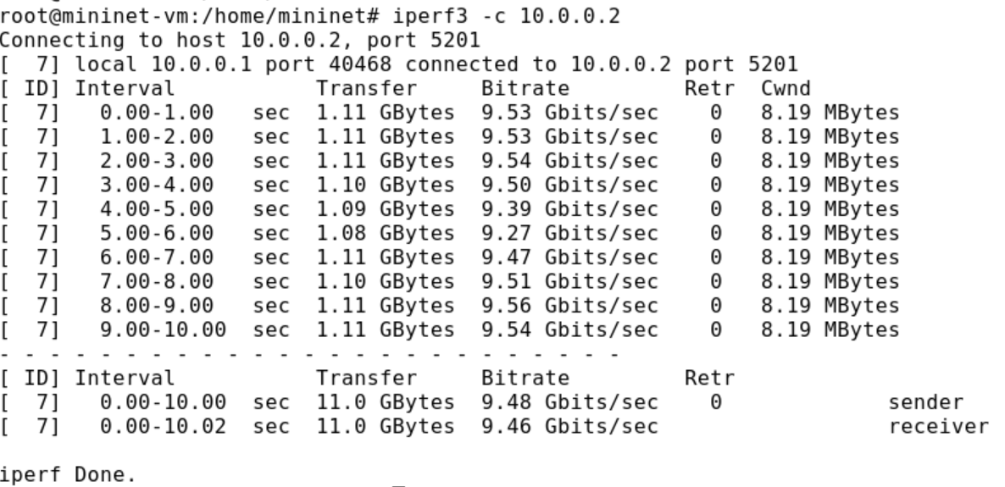
Рис. 8: Проверка пропускной способности
Объединение NETEM и TBF (рис. 9)
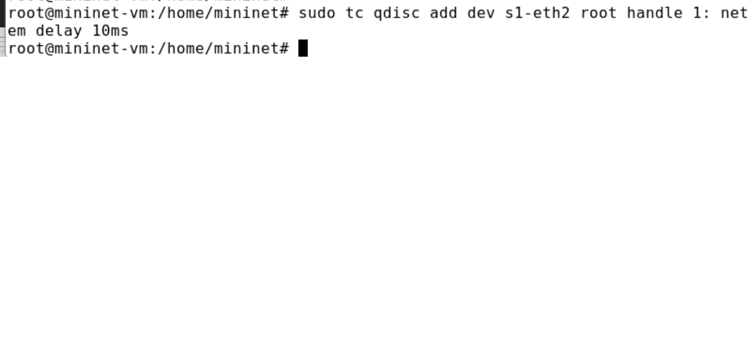
Рис. 9: Объединение NETEM и TBF
Проверка пропускной способности (рис. 10)
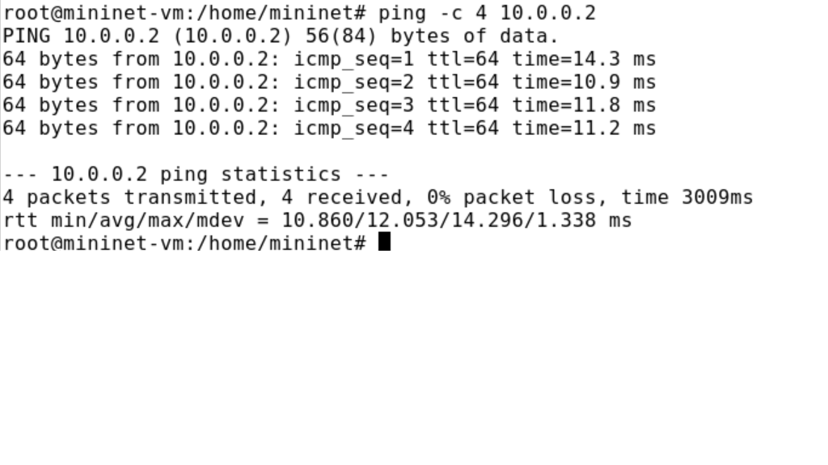
Рис. 10: Проверка пропускной способности
Ограничение скорости с помощью tbf с параметрами rate=2gbit, burst=1,000,000, limit=2,000,000 (рис. 11)
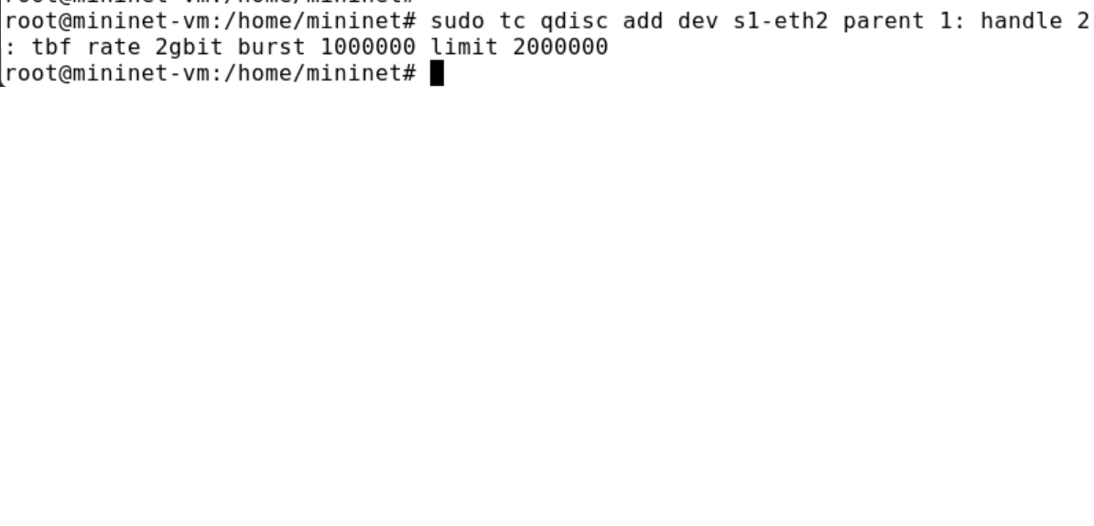
Рис. 11: Ограничение скорости с помощью tbf с параметрами rate=2gbit
Проверка пропускной способности (рис. 12)
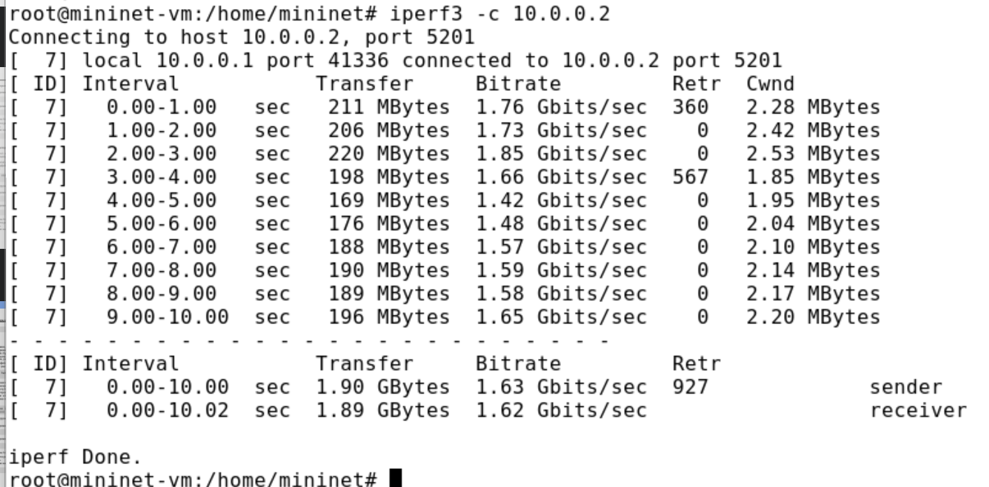
Рис. 12: Проверка пропускной способности
Пропуск. способ-ть 10 Гбит/с, burst=5млн, limit=15млн (рис. 13)
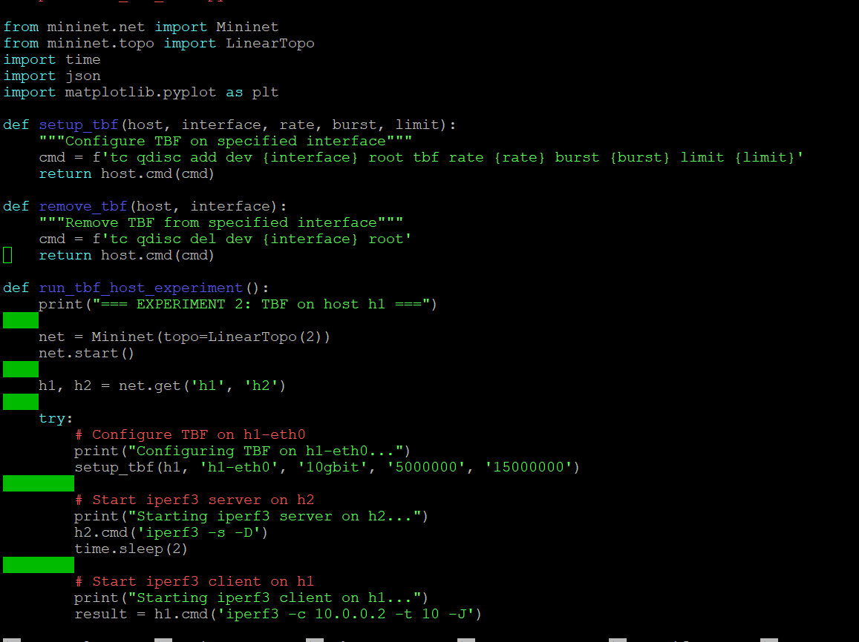
Рис. 13: Пропуск. способ-ть 10 Гбит/с, burst=5млн, limit=15млн
Результат + график (рис. 14)
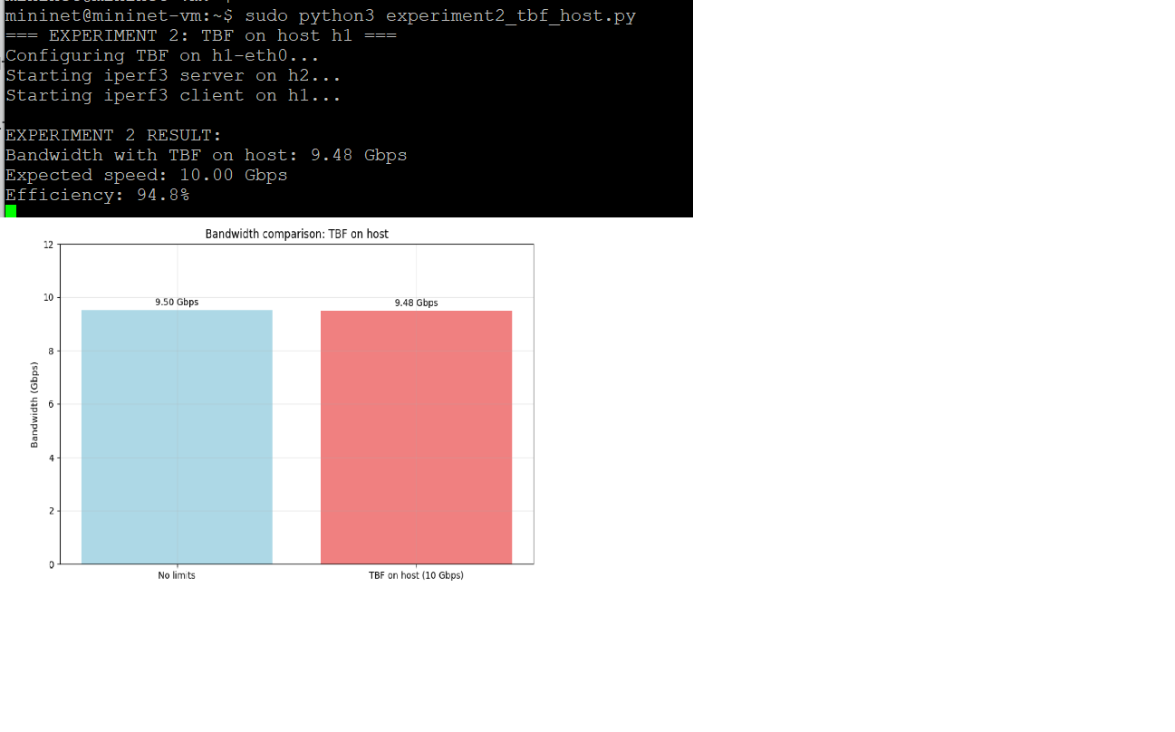
Рис. 14: Результат + график
TBF на switch1 (рис. 15)
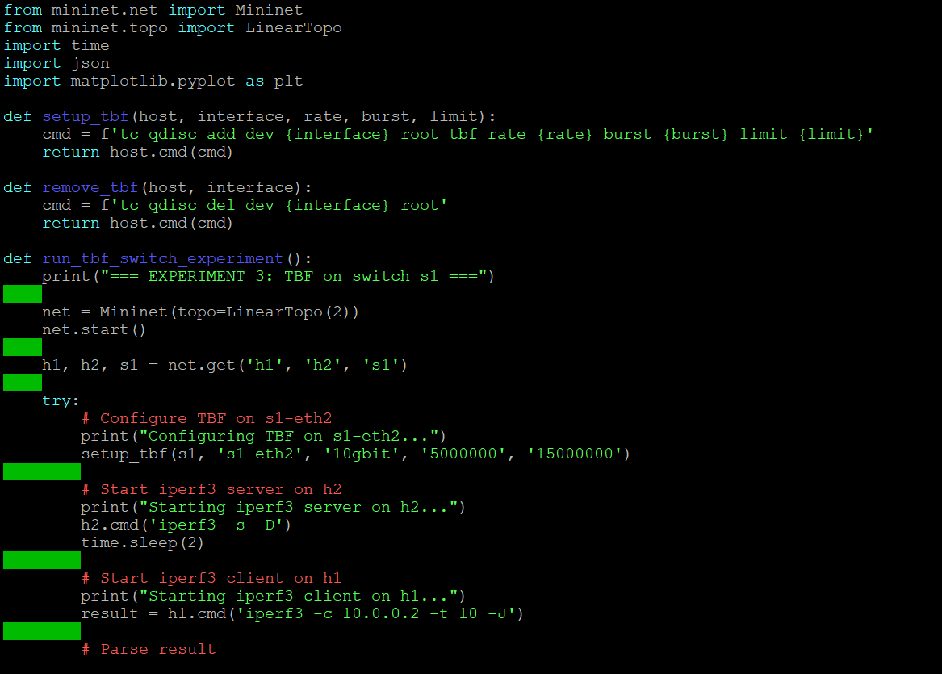
Рис. 15: TBF на switch1
Результат (рис. 16)
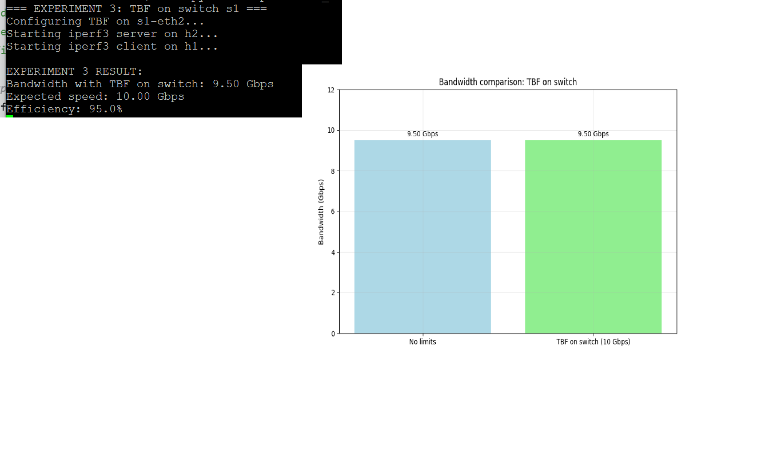
Рис. 16: Результат
Второе правило на коммутаторе s1 (рис. 17)
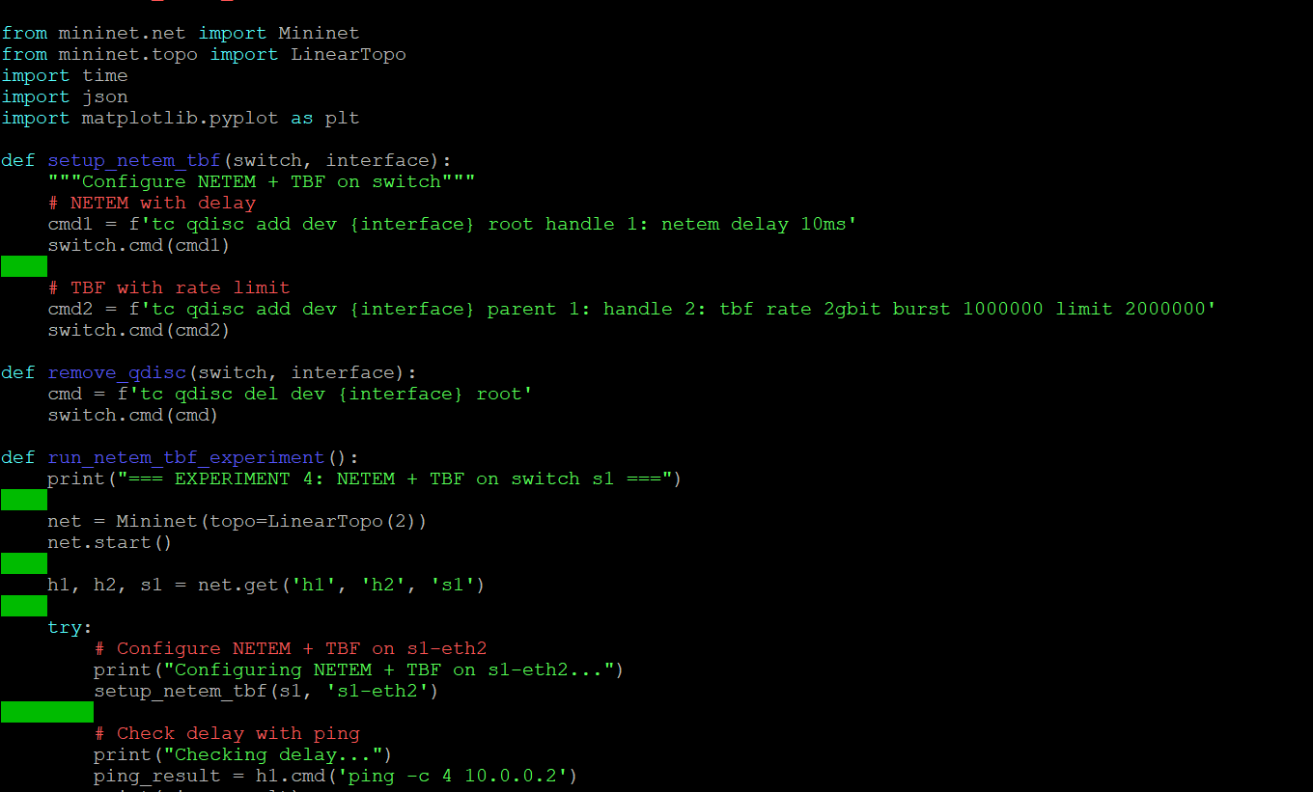
Рис. 17: Второе правило на коммутаторе s1
Результат (рис. 18)
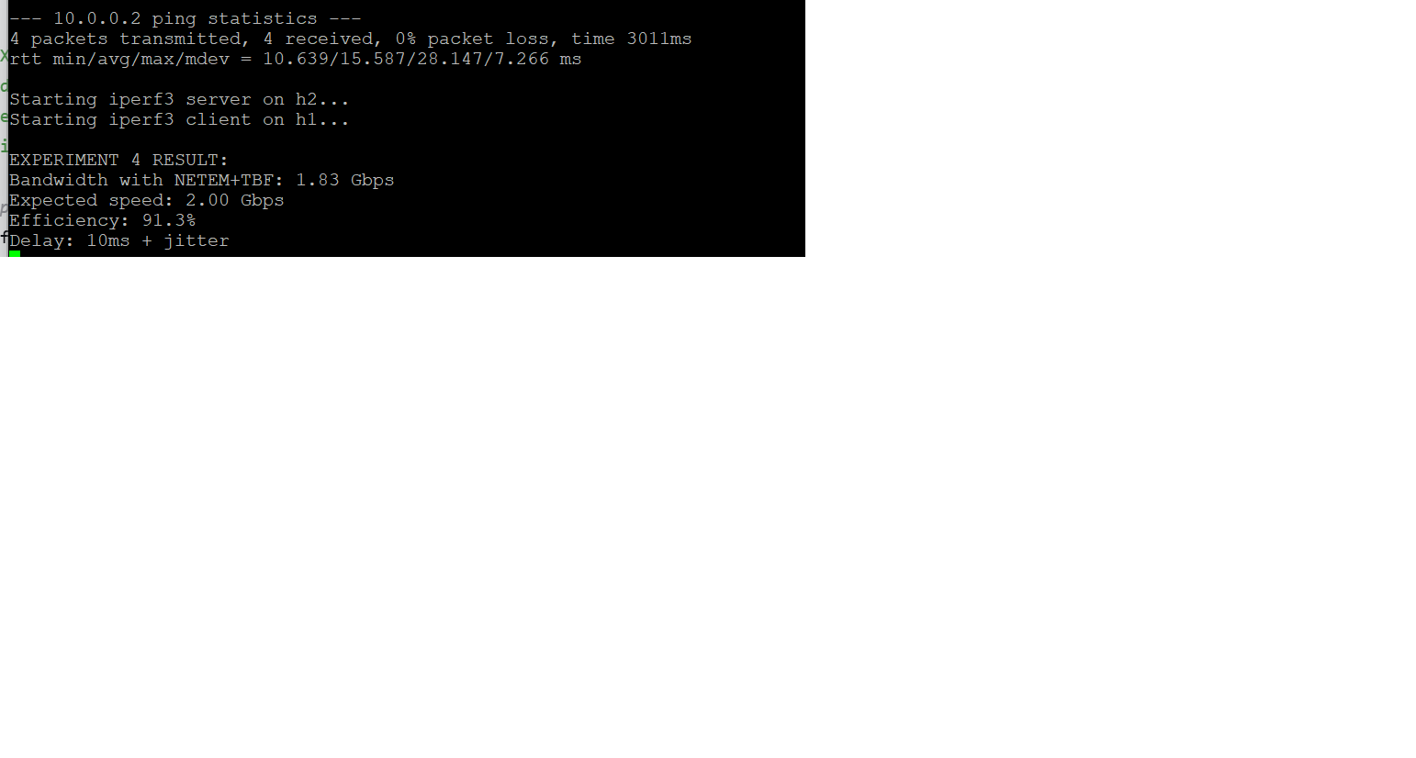
Рис. 18: Результат
Общий график (рис. 19)
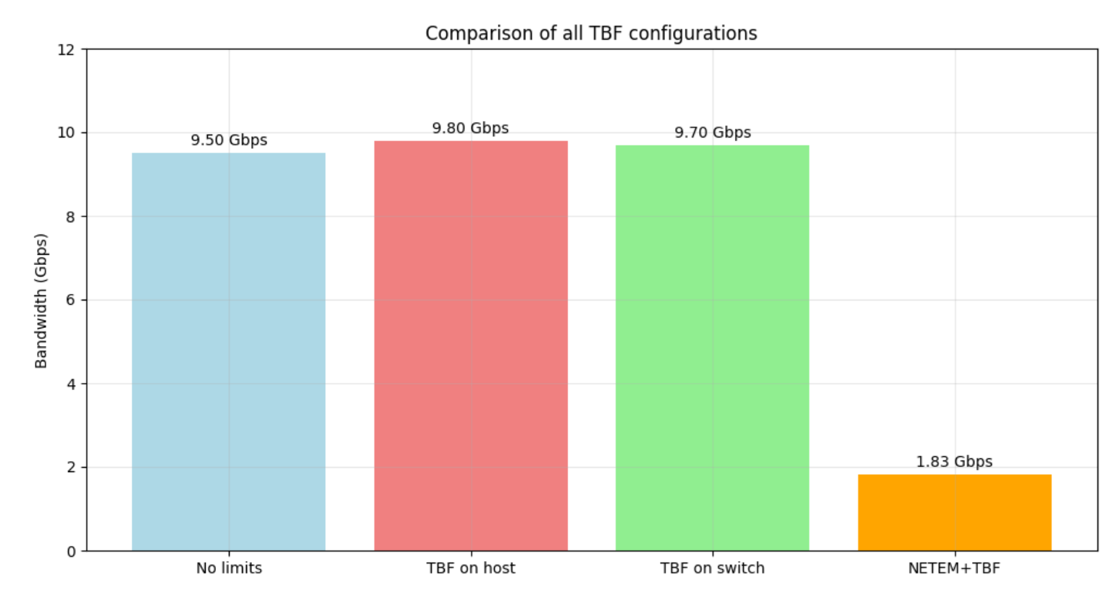
Рис. 19: Общий график

4 Выводы
Ознакомился с принципами работы дисциплины очереди Token Bucket Filter, которая формирует входящий/исходящий трафик для ограничения пропускной способности, а также получил навыки моделирования и исследования поведения трафика посредством проведения интерактивного и воспроизводимого экспериментов в Mininet.

5 Список литературы
- Официальный сайт и репозиторий Mininet
  - Mininet Official Website. – URL: http://mininet.org/
  - Mininet GitHub Repository. – URL: https://github.com/mininet/mininet
- Документация по системам виртуализации и графическому интерфейсу
  - VirtualBox Official Manual. – URL: https://www.virtualbox.org/manual/UserManual.html
  - X Window System Protocol Documentation. – URL: https://www.x.org/releases/current/doc/xproto/x11protocol.html
- Вспомогательные ресурсы
  - VcXsrv Windows X Server. – URL: https://sourceforge.net/projects/vcxsrv/
  - Xming X Server. – URL: http://www.straightrunning.com/XmingNotes/

